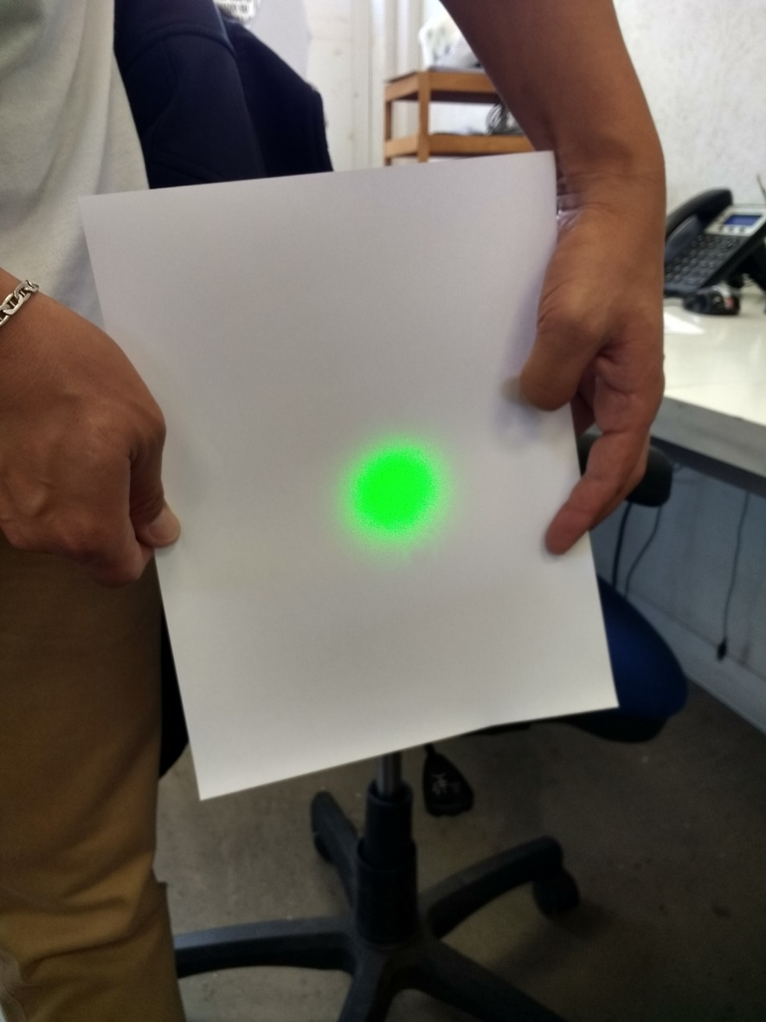 | Revisión del espejo de Salida, se aprecia con leves quemaduras.  Esto ocurre al fallar o no contar con el Blast Shield
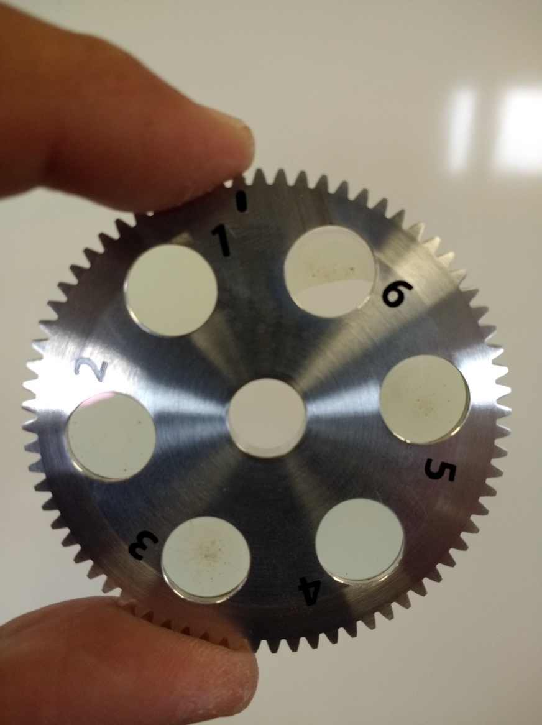 | Revisión de los Blast shield.  Se aprecia el blast shield N° 3 es el único que queda en buen estado para su uso, el resto de los escudos se encuentran quemados y quebrados.  Solo se puede utilizar el equipo laser con el Blast shield N° 3, de lo contrario provocara que se quemen los espejos internos del optical deck.
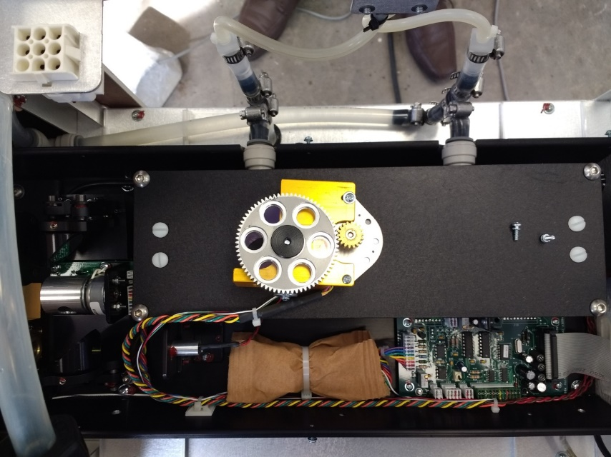 | Revisión del Optical Deck, se detecta el blast shield con serios problemas, (quebrados y quemados).  El espejo de salida, con quemaduras por no encontrarse protegido por los Blast shield.
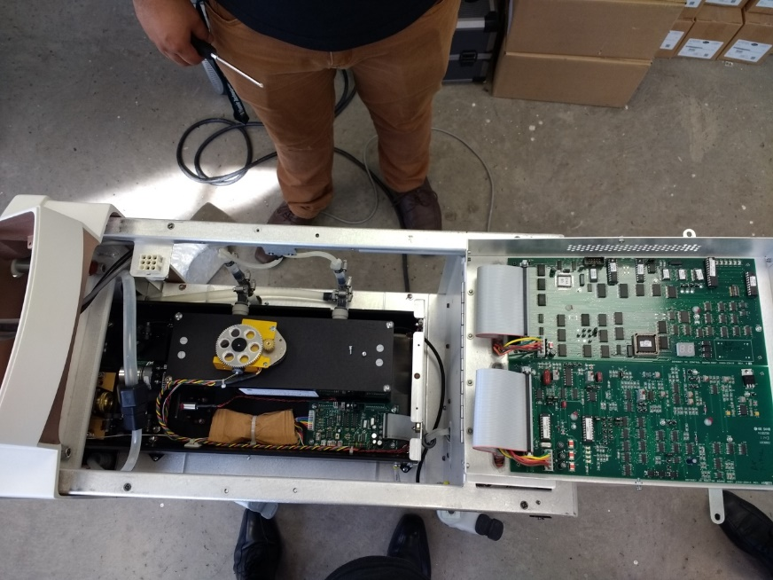 | Revisión de la placa principal y medición de los parámetros de voltajes.  Voltajes regulados a 2.3 V, para proceder con la calibración del equipo.

Conclusión:
El equipo presenta evidente estado de desgaste en sus piezas vitales, por no contar con las mantenciones preventivas correspondientes.
En la próxima mantención se deberá enviar el optical deck a fábrica para:
- Cambio del espejo frontal (actualmente con fallas)
- Revisión de los espejos internos, esto debido a que los blast shields, se encuentran quemados y uno de ellos quebrado, por este motivo, sin estos escudos, se dañan irreparablemente los espejos que se encuentran en el interior del Optical deck.
Cabe destacar que estos espejos una vez quemados, solo se pueden cambiar por nuevos, y este trabajo, se realiza fábrica. (La unidad debe ser enviada a EEUU.), ya que, después se debe calibrar la unidad internamente. Estos Trabajos se demoran aproximadamente un mes.

